Resolución del Pleno del Instituto de Transparencia, Acceso a la Información Pública y Protección de Datos Personales del Estado de México y Municipios, con domicilio en Metepec, Estado de México, de fecha nueve de mayo de dos mil diecinueve.
VISTO el expediente formado con motivo del recurso de revisión 00892/INFOEM/IP/RR/2019, promovido por XXXXXXX XXXXXX XXXXXX, en lo sucesivo EL RECURRENTE, en contra de la respuesta emitida por el Ayuntamiento de Metepec, en lo sucesivo EL SUJETO OBLIGADO, se procede a dictar la presente resolución con base en lo siguiente:
RESULTANDO
- En fecha veintidós de enero de dos mil diecinueve, EL RECURRENTE presentó a través del Sistema de Acceso a la Información Mexiquense, en lo subsecuente EL SAIMEX ante EL SUJETO OBLIGADO, la solicitud de acceso a la información pública, a la que se le asignó el número 00017/METEPEC/IP/2019, mediante la cual requirió por dicha vía:
“Monto total pagado por el cambio de imagen institucional a inmuebles municipales y parque vehicular. cuantos inmuebles y total del parque vehicular que se cambio la imagen institucional de la nueva administración. Incluyendo automoviles de los organismos descentralizados e inmuebles de los organismos.
Monto de la nómina que se pago en la primera quincena a todo el personal municipal y a cuantos servidores públicos se les pago y a cuantos no.
Monto por la adquisición de las 25 unidades recolectoras de residuos sólidos, mecanismo de compra, tipo de adjudicación y persona física o moral con la que se adquirió estas 25 unidades.” (Sic).
- En fecha veintinueve de enero de dos mil diecinueve, la Unidad de Transparencia del SUJETO OBLIGADO realizó un requerimiento de aclaración al RECURRENTE, en los siguientes términos:
“… Con fundamento en el articulo 159 de la Ley de Transparencia y Acceso a la Información Pública del Estado de México y Municipios, se le requiere para que dentro del plazo de diez días hábiles realice lo siguiente:
Metepec, México a 28 de enero de 2019 Nombre del solicitante: XXXXXXX XXXXXX XXXXXX Folio de la solicitud: 00017/METEPEC/IP/2019 Con fundamento en el artículo 159 de la Ley de Transparencia y Acceso a la Información Pública del Estado de México y Municipios, se le requiere para que dentro del plazo de diez días hábiles realice lo siguiente: Con fundamento en el artículo 159 de la Ley de Transparencia y Acceso a la Información Pública del Estado de México y Municipios, y en relación a su solicitud con número de folio 00017/METEPEC/IP/2019 mediante la cual requiere: “Monto total pagado por el cambio de imagen institucional a inmuebles municipales y parque vehicular. cuantos inmuebles y total del parque vehicular que se cambio la imagen institucional de la nueva administración. Incluyendo automoviles de los organismos descentralizados e inmuebles de los organismos. Monto de la nómina que se pago en la primera quincena a todo el personal municipal y a cuantos servidores públicos se les pago y a cuantos no. Monto por la adquisición de las 25 unidades recolectoras de residuos sólidos, mecanismo de compra, tipo de adjudicación y persona física o moral con la que se adquirió estas 25 unidades.” SIC Se le solicita respetuosamente: 1. Aclare y/o especifique la información que requiere cuando señala “…Incluyendo automoviles de los organismos descentralizados e inmuebles de los organismos.…” pues lo anteriormente solicitado es competencia de sujetos obligados distintos al Ayuntamiento de Metepec informándole que el Pleno del INFOEM en fecha 1 de febrero de 2017 emitió el “Acuerdo mediante el cual se aprueba el padrón de Sujetos Obligados en materia de Transparencia y Acceso a la Información Pública del Estado de México y Municipios”, siendo el Organismo Público Descentralizado para la Prestación de los Servicios de Agua Potable, Alcantarillado y Saneamiento (OPDAPAS) de Metepec, así como el Sistema Municipal DIF de Metepec unos de los nuevos sujetos obligados directos, motivo por el cual se le pide que en caso de solicitar información en posesión de los organismos descentralizados: OPDAPAS Metepec y DIF Metepec deberá dirigir su petición directamente a dichos sujetos obligados. Caso contrario se le solicita respetuosamente aclare o especifique la información que requiere del Ayuntamiento de Metepec. Lo anterior para, en caso de proceder, atender eficazmente su requerimiento. En caso de que no se desahogue el requerimiento señalado dentro del plazo citado se tendrá por no presentada la solicitud de información, quedando a salvo sus derechos para volver a presentar la solicitud, lo anterior con fundamento en el artículo 159 de la Ley invocada.
En caso de que no se desahogue el requerimiento señalado dentro del plazo citado se tendrá por no presentada la solicitud de información, quedando a salvo sus derechos para volver a presentar la solicitud, lo anterior con fundamento en el artículo 159 de la Ley invocada. …” (Sic)
- En fecha veintinueve de enero de dos mil diecinueve EL RECURRENTE dio respuesta al requerimiento de aclaración del SUJETO OBLIGADO, en los siguientes términos:
“Monto total pagado por el cambio de imagen institucional a inmuebles municipales y parque vehicular, cuantos inmuebles y total del parque vehicular que se cambio la imagen institucional de la nueva administración. Monto de la nómina que se pago en la primera quincena a todo el personal municipal y a cuantos servidores públicos se les pago y a cuantos no. Monto por la adquisición de las 25 unidades recolectoras de residuos sólidos, mecanismo de compra, tipo de adjudicación y persona física o moral con la que se adquirió estas 25 unidades. todo ello al sector central.” (Sic)
- En fecha veinte de febrero de dos mil diecinueve, la Unidad de Transparencia del SUJETO OBLIGADO turnó mediante requerimiento, el contenido de la solicitud de información a la Directora de Administración, en su carácter de Servidora Pública Habilitada, el cual fue en omisa en dar respuesta al mismo, a través del SAIMEX, tal y como se aprecia de las siguientes imágenes:
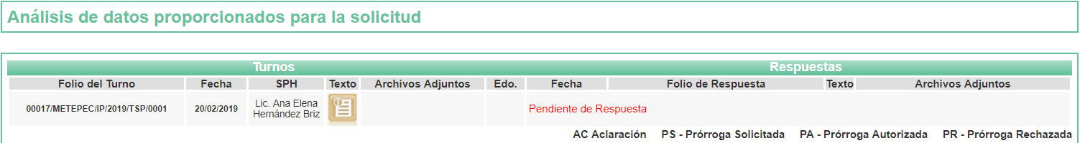

- En fecha veinte de febrero de dos mil diecinueve, EL SUJETO OBLIGADO dio respuesta a la solicitud de acceso a la información pública requerida por EL RECURRENTE, en los siguientes términos:
“… En respuesta a la solicitud recibida, nos permitimos hacer de su conocimiento que con fundamento en el artículo 53, Fracciones: II, V y VI de la Ley de Transparencia y Acceso a la Información Pública del Estado de México y Municipios, le contestamos que:
Metepec, México a 20 de FEBRERO de 2019 Nombre del solicitante: XXXXXXX XXXXXX XXXXXX Folio de la solicitud: 00017/METEPEC/IP/2019 En respuesta a la solicitud recibida, nos permitimos hacer de su conocimiento que con fundamento en el artículo 53, Fracciones: II, V y VI de la Ley de Transparencia y Acceso a la Información Pública del Estado de México y Municipios, le contestamos que: Se envía respuesta en archivo adjunto. …” (Sic)
Asimismo, EL SUJETO OBLIGADO adjuntó en los archivos electrónicos denominados RVM017IP19.PDF y RVM017IP19adm.PDF, cuyo contenido se inserta a continuación: - - - - - - - - - - - - - - - - - - - - - - - - - - - - - - - - - - - - - - - - - - - - - - - - - - - - - - - - - - - - - - - - - - - - - - - - - - - - - - - - - - - - - - - - - - - - - - - - - - - - - - - - - - - - - - - - - - - - - - - - - - - - - - - - - - - - - - - - - - - - - - - - - - - - - - - - - - - - - - - - - - - - - - - - - - - - - - - - - - - - - - - - - - - - - - - - - - - - - - - - - - - - - - - - - - - - - - - - - - - - - - - - - - - - - - - - - - - - - - - - - - - - - - - - - - - - - - - - - - - - - - - - - - - - - - - - - - - - - - - - - - - - - - - - - - - - - - - - - - - - - - - - - - - - - - - - - - - - - - - - - - - - - - - - - - - - - - - - - - - - - - - - - - - - - - - - - - - - - - - - - - - - - - - - - - - - - - - - - - - - - - - - - - - - - - - - - - - - - - - - - - - - - - - - - - - - - - - - - - - - - - - - - - - - - - - - - - - - - - - - - - - - - - - - - - - - - - - - - - - - - - - - - - - - - - - - - - - - - - - - - - - - - - - - - - - - - - - - - - - - - - - - - - - - - - - - - - - - - - - - - - - - - - - - - - - - - - - - - - - - - - - - - - - - - - - - - - - - - - - - - - - - - - - - - - - - - - - - - - - - - - - - - - - - - - - - - - - - - - - - - - - - - - - - - - - - - - - - - - - - - - - - - - - - - - - - - - - - - - - - - - - - - - - - - - - - - - - - - - - - - - - - - - - - - - - - - - - - - - - - - - - - - - - - - - - - - - - - - - - - - - - - - - - - - - - - - - - - - - - - - - - - - - - - - - - - - - - - - - - - - - - - - - - - - - - - - - - - - - - - - - - - - - - - - -
RVM017IP19.PDF
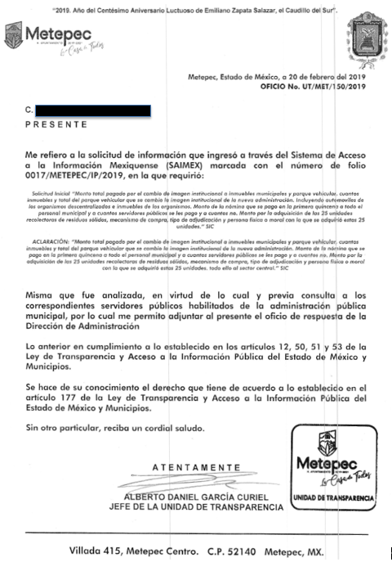
RVM017IP19adm.PDF
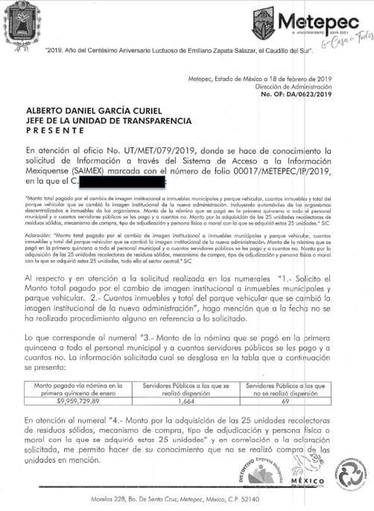

- En fecha veintiuno de febrero de dos mil diecinueve, EL RECURRENTE interpuso el recurso de revisión objeto del presente estudio, el cual fue registrado en EL SAIMEX y se le asignó el número 00892/INFOEM/IP/RR/2019, en el que señaló como acto impugnado, lo siguiente:
“Información sobre el monto pagado por el cambio de imagen institucional a inmuebles municipales y parque vehicular.
Monto por la adquisición de las 25 unidades recolectoras de residuos sólidos, mecanismo de compra, tipo de adjudicación y persona física o moral con la que se adquirió las 25 unidades citadas.” (Sic)
Asimismo, EL RECURRENTE indicó como razones o motivos de inconformidad:
“En el primer punto sobre el cambio de imagen institucional, mencionan que hasta la fecha no se ha realizado procedimiento alguno en referencia a lo solicitado (sic), pero no obstante parque vehicular municipal y algunos inmuebles ya tienen la imagen institucional actual, lo que refiere que no nos quieren dar la información por lo tanto es información imcompleta la que nos dan mediante el oficio número DA/0623/2019.
Segundo respecto a la adquisición de las 25 unidades recolectoras de residuos sólidos señalan en el oficio número DA/0623/219, que no se realizó la compra de la unidades en mención. La pregunta es entonces como forman parte del parque vehicular del municipio, debió haber un procedimiento adquisitivo, debió haber un proveedor., todo ello conforme a lo estipulado en la Ley de Contratación Pública del Estado de México y Municipios, la cual regula os actos relativos a la planeación, programación, presupuestación, ejecución y control de la adquisición, enajenación y arrendamiento de bienes, y la contratación de servicios de cualquier naturaleza, que realicen...los ayuntamiento de los municipios del Estado.” (Sic)
- En fecha veintiuno de febrero de dos mil diecinueve, el recurso de que se trata se envió electrónicamente al Instituto de Transparencia, Acceso a la Información Pública y Protección de Datos Personales del Estado de México y Municipios y con fundamento en el artículo 185, fracción I, de la Ley de Transparencia y Acceso a la Información Pública del Estado de México y Municipios, se turnó, a través del SAIMEX, a la Comisionada EVA ABAID YAPUR, a efecto de que decretara su admisión o desechamiento.
- En fecha veintisiete de febrero de dos mil diecinueve, atento a lo dispuesto en el artículo 185, fracciones I, II y IV, de la Ley de Transparencia y Acceso a la Información Pública del Estado de México y Municipios, se acordó la admisión a trámite del referido recurso de revisión, así como la integración del expediente respectivo, mismo que se puso a disposición de las partes, para que en el plazo máximo de siete días hábiles, EL RECURRENTE realizara manifestaciones, alegatos y ofreciera las pruebas que a su derecho conviniera y, en el caso del SUJETO OBLIGADO, para que exhibiera el Informe Justificado correspondiente.
- De las constancias que obran en el SAIMEX, se advierte que EL RECURRENTE omitió presentar manifestaciones y alegatos, así como ofrecer los medios de prueba que a su derecho convinieran. Por su parte, en fecha once de marzo de dos mil nueve, EL SUJETO OBLIGADO exhibió el Informe Justificado correspondiente, adjuntando los archivos electrónicos denominados INFORME892.pdf y PEDIDO-CONTRATO ADE-HAM-RP-04-2019.pdf, como se aprecia a continuación:

- - - - - - - - - - - - - - - - - - - - - - - - - - - - - - - - - - - - - - - - - - - - - - - - - - - - - - - - - - - - - - - - - - - - - - - - - - - - - - - - - - - - - - - - - - - - - - - - - - - - - - - - - - - - - - - - - - - - - - - - - - - - - - - - - - - - - - - - - - - - - - - - - - - - - - - - - - - - - - - - - - - - - - - - - - - - - - - - - - - - - - - - - - - - - - - - - - -
INFORME892.pdf
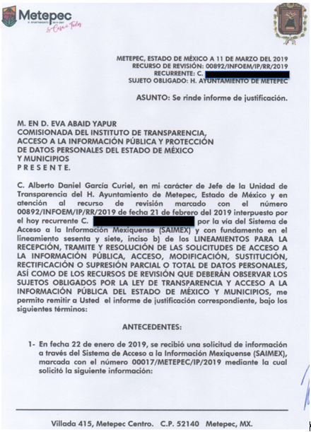
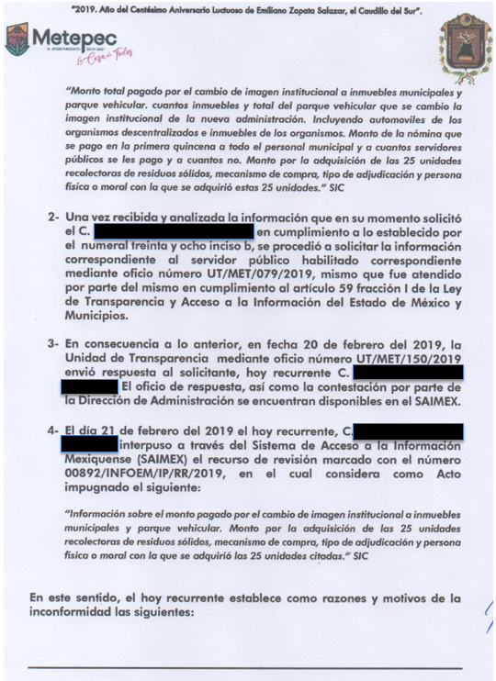
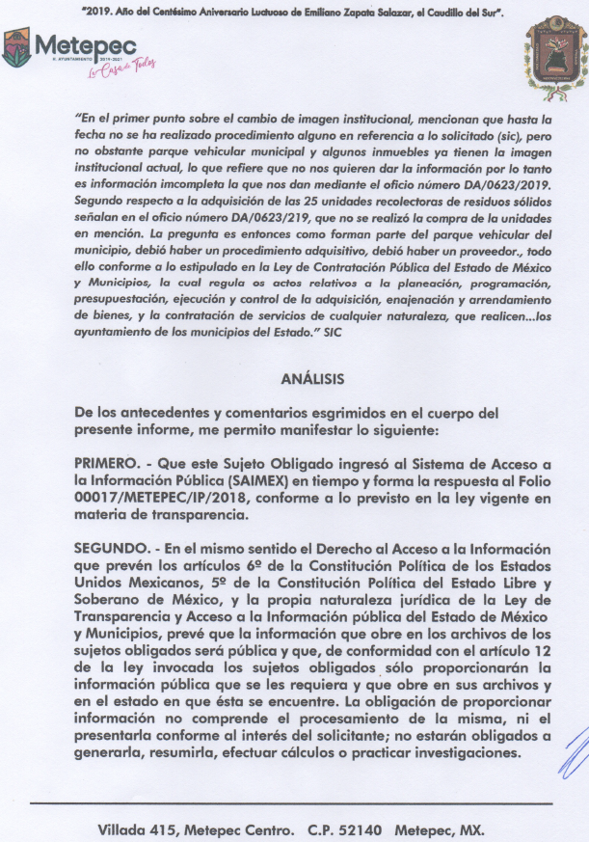
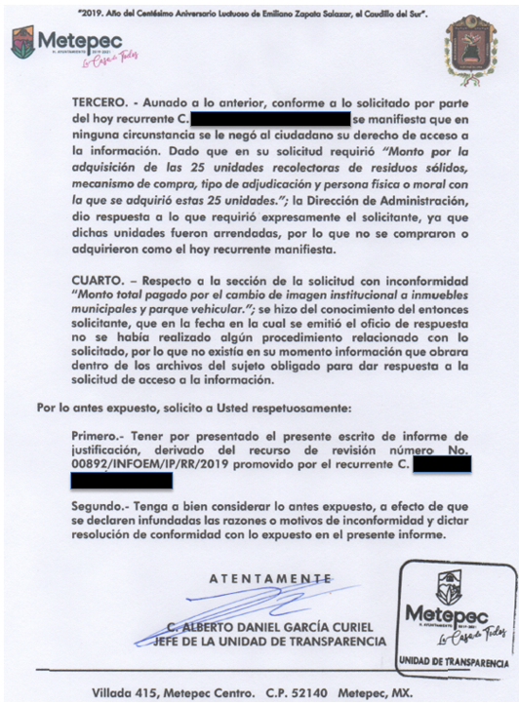
PEDIDO-CONTRATO ADE-HAM-RP-04-2019.pdf
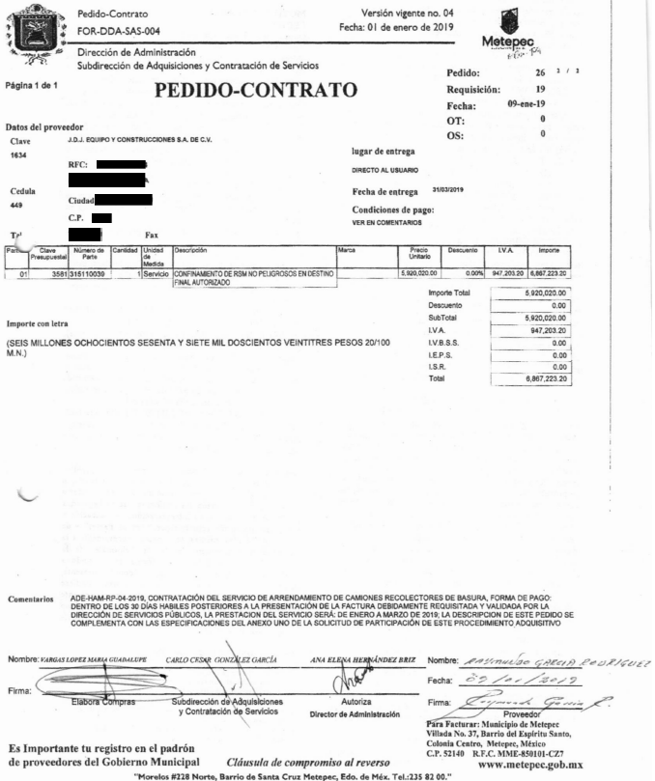

- En fecha trece de marzo de dos mil diecinueve, la Comisionada Ponente acordó poner a la vista del RECURRENTE el Informe Justificado para que en un plazo de tres días hábiles, manifestara lo que a su derecho conviniera, apercibiéndola que en caso de no realizar manifestación alguna, se tendría por precluido su derecho:

- En fecha trece de marzo de dos mil diecinueve, EL RECURRENTE realizó manifestaciones al Informe Justificado respectivo, mediante el archivo electrónico denominado ACLARACIÓN DE RECURSO DE REVISIÓN 00892.pdf, al que adjuntó los archivos electrónicos RVM017IP19adm.PDF y PEDIDO-CONTRATO ADE-HAM-RP-04-2019.pdf, que le fueron previamente proporcionados por EL SUEJTO OBLIGADO, como aprecia a continuación:

- - - - - - - - - - - - - - - - - - - - - - - - - - - - - - - - - - - - - - - - - - - - - - - - - - - - - - - - - - - - - - - - - - - - - - - - - - - - - - - - - - - - - - - - - - - - - - - - - - - - - - - - - - - - - - - - - - - - - - - - - - - - - - - - - - - - - - - - - - - - - - - - - - - - - - - - - - - - - - - - - - - - - - - - - - - - - - - - - - - - - - - - - - - - - - - - - - - - - - - - - - - - - - - - - - - - - - - - - - - - - - - - - - - - - - - - - - - - - - - - - - - - - - - - - - - - - - - - - - - - - - - - - - - - - - - - - - - - - - - - - - - - - - - - - - - - - - - - - - - - - - - - - - - - - - - - - - - - - - - - - - - - -
ACLARACIÓN DE RECURSO DE REVISIÓN 00892.pdf
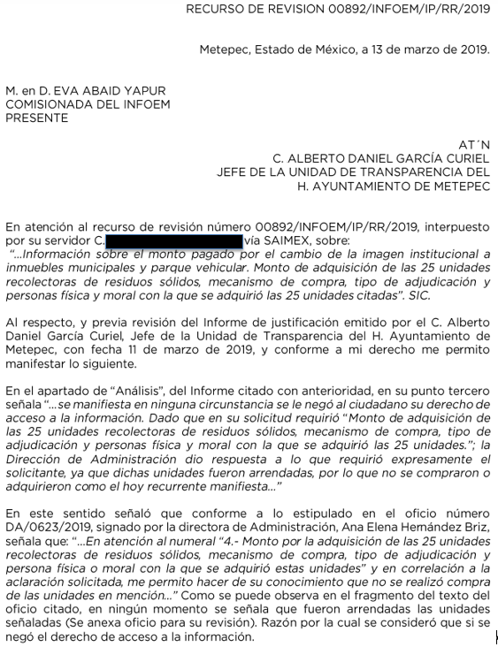
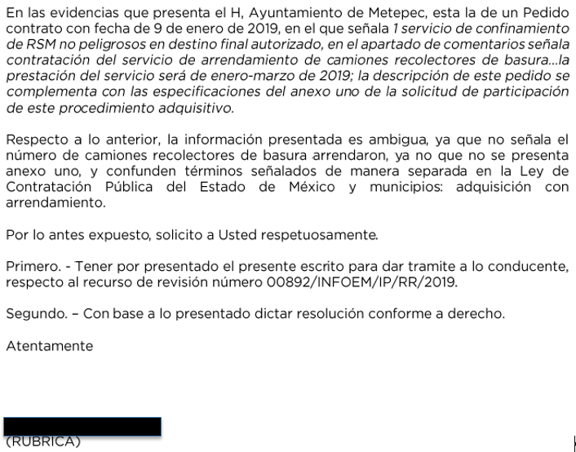
- Una vez analizado el estado procesal que guarda el expediente, en fecha veintiuno de marzo de dos mil diecinueve, la Comisionada Ponente acordó el cierre de instrucción, así como la remisión del mismo a efecto de ser resuelto, de conformidad con lo establecido en el artículo 185, fracciones VI y VIII, de la Ley de Transparencia y Acceso a la Información Pública del Estado de México y Municipios.
- Finalmente, en fecha once de abril de dos mil diecinueve, la Comisionada Ponente acordó ampliar el plazo para resolver el recurso de revisión de mérito, por un periodo de hasta quince días hábiles, de conformidad con el artículo 181, tercer párrafo, de la Ley de Transparencia y Acceso a la Información Pública del Estado de México y Municipios.
CONSIDERANDO
- Competencia. Este Instituto de Transparencia, Acceso a la Información Pública y Protección de Datos Personales del Estado de México y Municipios, es competente para conocer y resolver el presente recurso, conforme a lo dispuesto en el artículo 6, Apartado A, de la Constitución Política de los Estados Unidos Mexicanos; el artículo 5, párrafos vigésimo, vigésimo primero y vigésimo segundo, fracciones IV y V, de la Constitución Política del Estado Libre y Soberano de México; los artículos 2, fracción II, 13, 29, 36, fracciones I y II, 176, 178, 179, 181, párrafo tercero y 185, de la Ley de Transparencia y Acceso a la Información Pública del Estado de México y Municipios, y los artículos 9, fracciones I y XXIV y 11, del Reglamento Interior del Instituto de Transparencia, Acceso a la Información Pública y Protección de Datos Personales del Estado de México y Municipios.
- Interés. El recurso de revisión fue interpuesto por parte legítima en atención a que fue presentado por EL RECURRENTE, quien formuló la solicitud de información pública número 00017/METEPEC/IP/2019.
- Oportunidad. El recurso de revisión fue interpuesto dentro del plazo de quince días hábiles contados a partir del día siguiente al que EL RECURRENTE tuvo conocimiento de la respuesta impugnada, tal y como lo prevé el artículo 178 de la Ley de Transparencia y Acceso a la Información Pública del Estado de México y Municipios, que establece:
“Artículo 178. El solicitante podrá interponer, por sí mismo o a través de su representante, de manera directa o por medios electrónicos, recurso de revisión ante el Instituto o ante la Unidad de Transparencia que haya conocido de la solicitud dentro de los quince días hábiles, siguientes a la fecha de la notificación de la respuesta.
A falta de respuesta del sujeto obligado, dentro de los plazos establecidos en esta Ley, a una solicitud de acceso a la información pública, el recurso podrá ser interpuesto en cualquier momento, acompañado con el documento que pruebe la fecha en que presentó la solicitud.
En el caso de que se interponga ante la Unidad de Transparencia, ésta deberá remitir el recurso de revisión al Instituto a más tardar al día siguiente de haberlo recibido.”
En esa tesitura, atendiendo a que EL SUJETO OBLIGADO notificó la respuesta a la solicitud de información pública el día veinte de febrero de dos mil diecinueve; así, el plazo de quince días hábiles que el artículo 178 de la Ley de la materia otorga al RECURRENTE para presentar el recurso de revisión, transcurrió del veintiuno de febrero al catorce de marzo de dos mil diecinueve, sin contemplar en el cómputo los días veintitrés y veinticuatro de febrero, dos, tres, nueve y diez de marzo de dos mil diecinueve, por corresponder a sábados y domingos, en términos del artículo 3, fracción X, de la Ley de Transparencia y Acceso a la Información Pública del Estado de México y Municipios; asimismo, no se computó el día uno de marzo de diecinueve, el cual es considerado como día no laborable para este Instituto, por corresponder a la Conmemoración del Aniversario de la Fundación del Estado de México, de conformidad con el Calendario Oficial en Materia de Transparencia, Acceso a la Información Pública y Protección de Datos Personales del Estado de México y Municipios, para el año dos mil diecinueve y enero de dos mil veinte, publicado en el Periódico Oficial “Gaceta del Gobierno”, el diecinueve de diciembre de dos mil dieciocho.
En ese tenor, si el recurso de revisión que nos ocupa, se interpuso el día veintiuno de febrero de dos mil nueve, éste se encuentra dentro de los márgenes temporales previstos en el artículo 178 de la Ley de la materia y, por tanto, su interposición se considera oportuna.
- Procedibilidad. Del análisis efectuado, se advierte la procedibilidad del presente recurso de revisión, en razón de acreditación plena de todos y cada uno de los elementos formales exigidos por el artículo 180 de la Ley de Transparencia y Acceso a la Información Pública del Estado de México y Municipios, en atención a que fue presentado mediante el formato visible en EL SAIMEX.
- Estudio y resolución del recurso. Del análisis efectuado se advierte la procedencia del recurso de revisión, toda vez que se actualiza la hipótesis prevista en la fracción V del artículo 179, de la Ley de Transparencia y Acceso a la Información Pública del Estado de México y Municipios, que a la letra versa:
“Artículo 179. El recurso de revisión es un medio de protección que la Ley otorga a los particulares, para hacer valer su derecho de acceso a la información pública, y procederá en contra de las siguientes causas:
[…]
V. La entrega de información incompleta; …”
(Énfasis añadido)
Para ilustrar dicha actualización, debemos recordar que el hoy RECURRENTE en la solicitud de acceso a la información pública, requirió conocer, vía EL SAIMEX, lo siguiente:
- El monto total pagado por el cambio de imagen institucional, en inmuebles municipales y parque vehicular;
- El número de inmuebles y total del parque vehicular que cambió la imagen institucional de la nueva administración;
- El monto de la nómina que se pagó en la primera quincena al personal municipal;
- A cuántos servidores públicos se les pagó y a cuantos no, y
- El monto por la adquisición de las 25 unidades recolectoras de residuos sólidos, su mecanismo de compra, tipo de adjudicación, así como la persona física o moral de la adquirieron las unidades.
Así, la Directora de Administración, en su carácter de Servidora Pública Habilitada Competente, dio respuesta a la solicitud de mérito, en los siguientes términos:
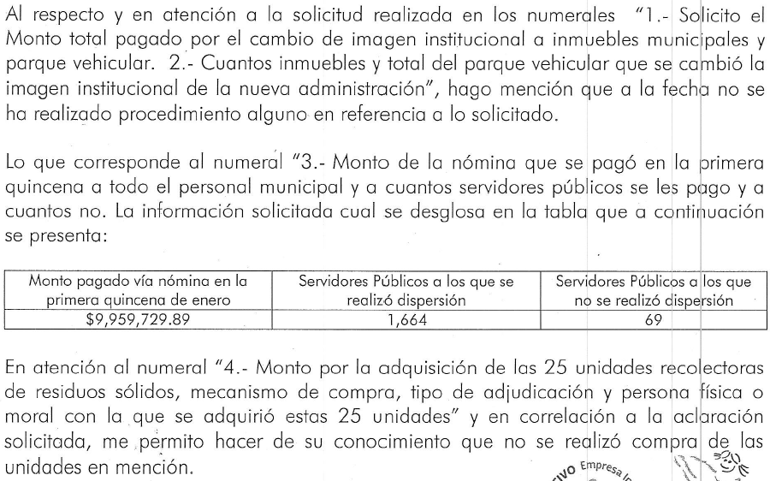
Ahora bien, inconforme con la respuesta del SUJETO OBLIGADO, EL RECURRENTE procedió a interponer el presente recurso de revisión, señalando como acto impugnado:
“Información sobre el monto pagado por el cambio de imagen institucional a inmuebles municipales y parque vehicular.
Monto por la adquisición de las 25 unidades recolectoras de residuos sólidos, mecanismo de compra, tipo de adjudicación y persona física o moral con la que se adquirió las 25 unidades citadas.” (Sic)
Mientras que, en sus razones o motivos de inconformidad, manifestó lo siguiente:
“En el primer punto sobre el cambio de imagen institucional, mencionan que hasta la fecha no se ha realizado procedimiento alguno en referencia a lo solicitado (sic), pero no obstante parque vehicular municipal y algunos inmuebles ya tienen la imagen institucional actual, lo que refiere que no nos quieren dar la información por lo tanto es información imcompleta la que nos dan mediante el oficio número DA/0623/2019.
Segundo respecto a la adquisición de las 25 unidades recolectoras de residuos sólidos señalan en el oficio número DA/0623/219, que no se realizó la compra de la unidades en mención. La pregunta es entonces como forman parte del parque vehicular del municipio, debió haber un procedimiento adquisitivo, debió haber un proveedor., todo ello conforme a lo estipulado en la Ley de Contratación Pública del Estado de México y Municipios, la cual regula os actos relativos a la planeación, programación, presupuestación, ejecución y control de la adquisición, enajenación y arrendamiento de bienes, y la contratación de servicios de cualquier naturaleza, que realicen...los ayuntamiento de los municipios del Estado.” (Sic)
Así, en virtud de lo anterior, se advierte que EL RECURRENTE sólo expresó su intención de controvertir el contenido de la información que le fue entregada por EL SUJETO OBLIGADO, con relación a los numerales 1 y 5 supra; por lo que, debe interpretarse que, al no ser combatida o impugnada el resto de la información requerida, es decir, de los numerales 2, 3 y 4, debe entenderse que fueron colmados a su entera satisfacción. Sirve de apoyo a lo anterior, por analogía la Tesis Jurisprudencial Número 3ª./J.7/91, Publicada en el Semanario Judicial de la Federación y su Gaceta bajo el número de registro 174,177, que establece lo siguiente:
“REVISIÓN EN AMPARO. LOS RESOLUTIVOS NO COMBATIDOS DEBEN DECLARARSE FIRMES. Cuando algún resolutivo de la sentencia impugnada afecta a la recurrente, y ésta no expresa agravio en contra de las consideraciones que le sirven de base, dicho resolutivo debe declararse firme. Esto es, en el caso referido, no obstante que la materia de la revisión comprende a todos los resolutivos que afectan a la recurrente, deben declararse firmes aquéllos en contra de los cuales no se formuló agravio y dicha declaración de firmeza debe reflejarse en la parte considerativa y en los resolutivos debe confirmarse la sentencia recurrida en la parte correspondiente.
Amparo en revisión 1475/2005. María del Consuelo Buendía Ramírez. 7 de diciembre de 2005. Cinco votos. Ponente: Sergio A. Valls Hernández. Secretario: Gustavo Ruiz Padilla.
Amparo en revisión 168/2006. Leticia Fernández Mañón. 1o. de marzo de 2006. Cinco votos. Ponente: Juan N. Silva Meza. Secretario: Jaime Flores Cruz.
Amparo en revisión 235/2006. Jorge González Gallegos. 15 de marzo de 2006. Cinco votos. Ponente: Juan N. Silva Meza. Secretario: Jaime Flores Cruz.
Amparo en revisión 394/2006. Elia Margarita Flores Jarquín. 29 de marzo de 2006. Unanimidad de cuatro votos. Ausente: Olga Sánchez Cordero de García Villegas. Ponente: Juan N. Silva Meza. Secretario: Jaime Flores Cruz.
Amparo en revisión 1179/2006. Ernesto Orlando Ortiz Vázquez. 16 de agosto de 2006. Cinco votos. Ponente: José de Jesús Gudiño Pelayo. Secretario: José de Jesús Bañales Sánchez.
Tesis de jurisprudencia 62/2006. Aprobada por la Primera Sala de este Alto Tribunal, en sesión de treinta de agosto de dos mil seis.”
Consecuentemente, el contenido de la información otorgada por lo que hace a los numerales 2, 3 y 4, al no ser impugnada por EL RECURRENTE debe declararse por consentida, toda vez que, no se realizaron manifestaciones de inconformidad respecto de la misma; por lo que, no podrían producirse efectos jurídicos tendientes a revocarlos, confirmarlos o modificarlos, ya que se advierte respecto a éstos, un consentimiento por parte del RECURRENTE, ante la falta de impugnación eficaz. Sirve de sustento por analogía, la tesis jurisprudencial número VI.3o.C. J/60, publicada en el Semanario Judicial de la Federación y su Gaceta bajo el número de registro 176,608 que a la letra dice:
“ACTOS CONSENTIDOS. SON LOS QUE NO SE IMPUGNAN MEDIANTE EL RECURSO IDÓNEO. Debe reputarse como consentido el acto que no se impugnó por el medio establecido por la ley, ya que si se hizo uso de otro no previsto por ella o si se hace una simple manifestación de inconformidad, tales actuaciones no producen efectos jurídicos tendientes a revocar, confirmar o modificar el acto reclamado en amparo, lo que significa consentimiento del mismo por falta de impugnación eficaz.”
Por tanto, el presente estudio versará respecto de la inconformidad expresada por EL RECURRENTE, con relación a la información correspondiente a los numerales 1 y 5.
Numeral 1
Como se ha precisado, EL SUJETO OBLIGADO indicó en su respuesta a la solicitud, a través de la Directora de Administración, en su carácter de Servidora Pública Habilitada competente que, a dicha fecha no había realizado procedimientos relativos al cambio de imagen de institucional en inmuebles municipales y parque vehicular; lo cual, reiteró en el Informe Justificado al referir que, en la fecha que se emitió el oficio de respuesta, no se había realizado algún procedimiento relacionado con lo solicitado; por lo que, en su momento, no existía información que obrara en sus archivos para dar respuesta a la solicitud de acceso a la información pública del RECURRENTE.
Al respecto, esta Ponencia Resolutora, advierte que, la respuesta proporcionada por el SUJETO OBLIGADO, reiterada en el Informe Justificado, satisface el derecho humano de acceso a la información del RECURRENTE, respecto de la información referente al presente numeral. Lo anterior es así, en razón de que la respuesta fue proporcionada por la Servidora Pública Habilitada competente, ya que a la Dirección de Administración de conformidad con los artículos 3.4.1 y 3.4.2, fracciones IV, XIII, XIV y XV, del Código de Reglamentación Municipal de Metepec Estado de México 2019, le compete:

“Dirección de Administración
Artículo 3.4 1.
La Dirección de Administración es la encargada de dar soporte material, técnico, humano, administrativo, organizacional e informático, que permita a los servidores públicos de la administración pública municipal, atender las demandas ciudadanas y cumplir con sus atribuciones, así como para optimizar las funciones de la misma.
Artículo 3.4.2. La Dirección de Administración tiene a su cargo las siguientes atribuciones:
[…]
IV. Llevar a cabo las adquisiciones de bienes, arrendamiento de bienes muebles y la contratación de servicios que requieran las distintas áreas, ajustándose en su caso a las decisiones del Comité de Adquisiciones vigilando su cumplimiento, en estricto apego a las disposiciones legales de la materia;
[…]
XIII. Suscribir contratos de adquisiciones de bienes muebles y servicios, conforme a los acuerdos tomados en el Comité de Adquisiciones y Contratación de Bienes y Servicios;
XIV. Organizar y proveer los servicios generales que requieran las distintas áreas que conforman la Administración Pública Municipal;
XV. Controlar y asegurar el parque vehicular de la administración pública municipal, así como autorizar el suministro de energéticos a vehículos automotores particulares y aquellas unidades que se tienen en comodato, para lograr el cumplimiento de las funciones propias del Ayuntamiento y de la administración pública municipal, siempre y cuando se cuente con suficiencia presupuestal;
Aunado a ello, debe precisarse que, la afirmación realizada por el Servidor Público Habilitado competente, a su vez, constituye un hecho negativo, pues lo solicitado no podría fácticamente obrar en los archivos del SUJETO OBLIGADO.
Así, considerando que los Sujetos Obligados sólo deben proporcionar la información que se les requiera y que obre en sus archivos, lo que a contrario sensu significa que, no se está obligado a proporcionar lo que no obre en sus archivos; por ende, tampoco resultaría necesaria una declaratoria de inexistencia en términos de los artículos 19, 169 y 170 de la Ley de Transparencia y Acceso a la Información Pública del Estado de México y Municipios.
Sirve de apoyo a lo anterior, la Tesis Aislada con número de registro 267287, de la Sexta Época de la Segunda Sala de la Suprema Corte de Justicia de la Nación, publicada en la página 101 del Volumen LII, Tercera Parte del Semanario Judicial de la Federación, que es del tenor literal siguiente:
“HECHOS NEGATIVOS, NO SON SUSCEPTIBLES DE DEMOSTRACION.
Tratándose de un hecho negativo, el Juez no tiene por qué invocar prueba alguna de la que se desprenda, ya que es bien sabido que esta clase de hechos no son susceptibles de demostración.
Amparo en revisión 2022/61. José García Florín (Menor). 9 de octubre de 1961. Cinco votos. Ponente: José Rivera Pérez Campos.”
(Énfasis añadido)
En esa tesitura, esta Ponencia Resolutora considera necesario precisar, que derivado de lo anterior, en el presente caso, resulta improcedente la elaboración de un Acuerdo mediante el cual se declare la inexistencia de la información, puesto que no existía fuente obligacional para que, a la fecha de la solicitud y respuesta, EL SUJETO OBLIGADO contara en sus archivos con la documentación requerida.
No obstante, esta Ponencia Resolutora considera necesario precisar con relación al pronunciamiento realizado por la Servidora Pública Habilitada, que este Instituto no está facultado para dudar de la veracidad de la misma, pues no existe precepto legal alguno en la Ley de la materia para que, vía recurso de revisión, pueda pronunciarse al respecto. Lo anterior, en términos del artículo 202, segundo párrafo, de la Ley de Transparencia y Acceso a la Información Pública del Estado de México y Municipios, y el criterio orientador 31/10 emitido por el entonces Instituto Federal de Acceso a la Información y Protección de Datos (IFAI) hoy Instituto Nacional de Transparencia, Acceso a la Información y Protección de Datos Personales (INAI), que a la letra dice:
“El Instituto Federal de Acceso a la Información y Protección de Datos no cuenta con facultades para pronunciarse respecto de la veracidad de los documentos proporcionados por los sujetos obligados. El Instituto Federal de Acceso a la Información y Protección de Datos es un órgano de la Administración Pública Federal con autonomía operativa, presupuestaria y de decisión, encargado de promover y difundir el ejercicio del derecho de acceso a la información; resolver sobre la negativa de las solicitudes de acceso a la información; y proteger los datos personales en poder de las dependencias y entidades. Sin embargo, no está facultado para pronunciarse sobre la veracidad de la información proporcionada por las autoridades en respuesta a las solicitudes de información que les presentan los particulares, en virtud de que en los artículos 49 y 50 de la Ley Federal de Transparencia y Acceso a la Información Pública Gubernamental no se prevé una causal que permita al Instituto Federal de Acceso a la Información y Protección de Datos conocer, vía recurso revisión, al respecto.
Expedientes:
2440/07 Comisión Federal de Electricidad - Alonso Lujambio Irazábal
0113/09 Instituto de Seguridad y Servicios Sociales de los Trabajadores del Estado – Alonso Lujambio Irazábal
1624/09 Instituto Nacional para la Educación de los Adultos - María Marván Laborde
2395/09 Secretaría de Economía - María Marván Laborde
0837/10 Administración Portuaria Integral de Veracruz, S.A. de C.V. – María Marván Laborde”
(Énfasis añadido)
Numeral 5
Ahora bien, por lo que hace a la información referente al monto por la adquisición de las 25 unidades recolectoras de residuos sólidos, su mecanismo de compra, tipo de adjudicación, así como la persona física o moral de la adquirieron las unidades, EL SUJETO OBLIGADO a través de la Directora de Administración, en su carácter de Servidora Pública Habilitada Competente, refirió en su respuesta que, “no se realizó la compra de unidades en mención”, posteriormente, en el Informe Justificado inserto en el Resultando IX de la presente resolución, se advierte que el Titular de la Unidad de Transparencia, manifestó en el Apartado de “Análisis” que, “… la Dirección de Administración, dio respuesta a lo que requirió expresamente el solicitante”, precisando o adicionando con relación a la información proporcionada en la respuesta a la solicitud, que “dichas unidades fueron arrendadas, por lo que no se compraron o adquirieron como el hoy recurrente manifiesta”; asimismo, para sustentar dicha afirmación remitió el archivo electrónico denominado PEDIDO-CONTRATO ADE-HAM-RP-04-2019.pdf, que contiene una versión testada del Pedido-Contrato, en el que se precisa como concepto o descripción “CONFINAMIENTO DE RSM NO PELIGROSOS EN DESTINO FINAL AUTORIZADO” y en la parte inferior en el campo denominado “Comentario” se indicó “ADH-HAM-RP-04-2019, CONTRATACIÓN DEL SERVICIO DE ARRENDAMIENTO DE CAMIONES RECOLECTORES DE BASURA, FORMA DE PAGO: DENTRO DE LOS 30 DÍAS HÁBILES POSTERIORES A LA PRESENTACIÓN DE LA FACTURA REQUISITADA Y VALIDADA POR LA DIRECCIÓN DE SERVICIOS PÚBLICOS, LA PRESENTACIÓN DEL SERVICIO SERÁ: DE ENERO A MARZO DE 2019; LA DESCRIPCIÓN DE ESTE PEDIDO SE COMPLEMENTA CON LAS ESPECIFICACIONES DEL ANEXO UNO DE LA SOLICITUD DE PARTICIPACIÓN DE ESTE PROCEDIMIENTO ADQUISITIVO”.
Al respecto, en las manifestaciones al Informe Justificado EL RECURRENTE replicó señalando por una parte que “… en ningún momento se señala que fueron arrendadas las unidades señaladas … Razón por la cual se consideró que si se negó el derecho de acceso a la información …” y por otra, que “… la información presentada es ambigua, ya que no se señala el número de camiones recolectores de basura arrendaron, ya que no se presenta el anexo uno, y confunden términos señalados de manera separa en la Ley de Contratación Pública del Estado de México y municipios: adquisición con arrendamiento …”.
En ese sentido, se advierten fundadas las argumentaciones del RECURRENTE en razón de que:
a) La información fue proporcionada por la Directora de Administración, quien es la Servidora Pública Habilitada Competente;
b) Si bien en la respuesta otorgada no se precisa que las Unidades de referencia hayan sido arrendadas, dicha situación fue aclarada por EL SUJETO OBLIGADO mediante la información contenida en el Informe Justificado;
c) La afirmación de la Directora de Administración, debe considerarse como un hecho negativo, puesto que, indicó que no se adquirieron unidades recolectoras de residuos sólidos, sino que fueron arrendadas, con lo cual pudiera tenerse por satisfecho el derecho de acceso a la información del RECURRENTE, pues, como se ha indicado con antelación, los Sujetos Obligados sólo están contenidos a entregar los documentos que consten en sus archivos y en el estado en que se encuentren, de conformidad con los artículos 4 y 12 de la de la Ley de Transparencia y Acceso a la Información Pública del Estado de México y Municipios; no obstante, a efecto de sustentar su respuesta, EL SUJETO OBLIGADO remitió el documento denominado PEDIDO-CONTRATO, previamente descrito, que si bien, EL RECURRENTE considera que su contenido resulta ambiguo, en razón de que no señala el número de camiones recolectores de basura arrendados, ni se acompañó del Anexo Uno al que hace referencia, debe precisarse que, el documento entregado colma lo requerido puesto, éste fue entregado “en el estado en que se encuentra o fue generado”, sin que implique que debe constar la descripción conforme al interés del solicitante de la información.
Ahora bien, respecto de la autenticidad o veracidad de la información contenida en el documento remitido, se reitera que este Instituto no cuenta con atribuciones para dudar de la veracidad de la información remitida por los Sujetos Obligados, al no existir en la normatividad aplicable que lo faculte en tal sentido, que implicara desconocer que el documento remitido, sustenta el arrendamiento de las 25 Unidades Recolectoras de referencia por EL SUJETO OBLIGADO y no un número distinto.
No obstante lo anterior, debe precisarse que si bien, resultaba suficiente con la precisión de que no habían sido adquiridas las Unidades Recolectoras de mérito, al haber remitido el versión testada del documento denominado Pedido-Contrato para sustentar su respuesta, se advierte que, en el mismo fueron testados datos personales, que si bien originalmente, puede considerarse que son susceptibles de ser protegidos, lo cierto es que, tratándose de proveedores de bienes o servicios de los Sujetos Obligados, mediante los cuales reciban como contraprestación a los bienes que enajenen o los servicios prestados, la protección de los datos personales como son el Registro Federal de Contribuyentes, así como el domicilio fiscal, debe ser considerada información pública.
En ese sentido, debe precisarse lo señalado en el artículo 92, fracción XXXVI, de la Ley de Transparencia y Acceso a la Información Pública del Estado de México y Municipios, correlativo con lo establecido en el Anexo I de los “Lineamientos Técnicos Generales para la Publicación, Homologación y Estandarización de la Información de las Obligaciones Establecidas en el Título Quinto y en la Fracción IV del Artículo 31 de la Ley General de Transparencia y Acceso a la Información Pública, que deben de difundir los Sujetos Obligados en los portales de internet y en la Plataforma Nacional de Transparencia”, referente a las Obligaciones de Transparencia Comunes de los Sujetos Obligados, particularmente la contemplada en el artículo 70, fracción XXXII, de la Ley General de Transparencia y Acceso a la Información Pública, en los que puede observarse en los Criterios Sustantivos de Contenido que tanto el Registro Federal de Contribuyentes, como el domicilio fiscal de los proveedores es información pública, los cuales se transcriben a continuación:
“…
“Artículo 92. Los sujetos obligados deberán poner a disposición del público de manera permanente y actualizada de forma sencilla, precisa y entendible, en los respectivos medios electrónicos, de acuerdo con sus facultades, atribuciones, funciones u objeto social, según corresponda, la información, por lo menos, de los temas, documentos y políticas que a continuación se señalan:
[…]
XXXVI. Padrón de proveedores y contratistas;

Anexo I
Obligaciones de transparencia comunes
todos los sujetos obligados
Criterios para las obligaciones de transparencia comunes
El catálogo de la información que todos los sujetos obligados deben poner a disposición de las personas en sus portales de Internet y en la Plataforma Nacional está detallado en el Título Quinto, Capítulo II de la Ley General, en el artículo 70, fracciones I a la XLVIII.
En este apartado se detallan los criterios sustantivos y adjetivos que por cada rubro de información determinan los datos, características y forma de organización de la información que publicarán y actualizarán en sus portales de Internet y en la Plataforma Nacional, los sujetos obligados determinados en el artículo 23 de la Ley General.
El artículo 70 dice a la letra:
Artículo 70. En la Ley Federal y de las Entidades Federativas se contemplará que los sujetos obligados pongan a disposición del público y mantengan actualizada, en los respectivos medios electrónicos, de acuerdo con sus facultades, atribuciones, funciones u objeto social, según corresponda, la información, por lo menos, de los temas, documentos y políticas que a continuación se señalan:
En las siguientes páginas se hace mención de cada una de las fracciones con sus respectivos criterios.
[…]
XXXII. Padrón de proveedores y contratistas;
Los sujetos obligados de cada uno de los órganos de gobierno: ejecutivo, legislativo, judicial y autónomos, de los órdenes federal, estatal y municipal, deberán elaborar y publicar un padrón en el que se incluya a las personas físicas (proveedores y contratistas) y personas morales que presten sus servicios de forma personal, directa e interna.
[…]
Criterios sustantivos de contenido
[…]
Criterio 3 Nombre (nombre[s], primer apellido, segundo apellido), denominación o razón social del proveedor o contratista. La razón social es el nombre oficial y legal que aparece en la documentación que permitió constituir a la compañía
Criterio 4 Registro Federal de Contribuyentes de la empresa emitido por la Secretaría de Hacienda y Crédito Público (SHCP) a través del Servicio de Administración Tributaria (SAT). El RFC de las personas morales deberá registrarse con la homoclave, el cual consta de 12 caracteres, el sistema validará que se cumpla con esta dimensión
[…]
Criterio 16 Domicilio fiscal de la empresa correspondiente al proporcionado ante el SAT.
Nota: El sistema validará que se llenen todos los campos (calle, número exterior, código postal, colonia, municipio o delegación, ciudad y estado). El único dato que no es obligatorio es el campo de número interior
[…]
Formato 32 LGT_Art_70_Fr_XXXII
Padrón de proveedores y contratistas del <<sujeto obligado>>

Ejercicio | Periodo que se informa | Nombre del proveedor o contratista |  |  | Razón social | Registro Federal de Contribuyentes de la empresa | Constancia de cumplimiento de obligaciones fiscales del subcontratante | Especialidad del contratista e información que lo acredita
Ejercicio | Periodo que se informa | Nombre(s) | Primer Apellido | Segundo Apellido

Nombre del representante de la empresa |  |  | Domicilio fiscal de la empresa | Página web del proveedor o prestador de servicios | Teléfono oficial del proveedor o prestador de servicios | Correo electrónico comercial del proveedor o prestador de servicios | Número o nomenclatura del/os contrato/s
Nombre(s) | Primer Apellido | Segundo Apellido
Así, una vez acreditado que los datos que fueron testados en el documento contenido el archivo electrónico denominado PEDIDO-CONTRATO ADE-HAM-RP-04-2019.pdf, son públicos, para tener por satisfecho el derecho de acceso a la información del RECURRENTE debe ser entregado el documento de referencia de manera íntegra, por lo que se esta Ponencia Resolutora ordena al SUJETO OBLIGADO su entrega al particular, en las condiciones antes mencionadas.
Ahora bien, esta Ponencia Resolutora no es omisa en advertir que, en la solicitud de acceso a la información pública número 00017/METEPEC/IP/2019, el particular, además del monto de adquisición, requirió conocer, lo siguiente:
- El mecanismo de compra;
- El tipo de adjudicación, y
- El nombre, denominación o razón social, de la persona física o jurídica colectiva de la que se adquirieron las unidades referidas.
En esa tesitura, respecto de la información referente al inciso a) supra, debe precisarse que, en razón de que se trató de la contratación de un servicio, correspondiente al “arrendamiento de camiones recolectores de basura”, es decir, toda vez que no se trató de la enajenación de bienes (compra) sino de un arrendamiento, resulta inexistente un mecanismo de compra, por lo que dicha porción de la solicitud, queda sin materia.
Por lo que hace a la información referida en los incisos b) y c) supra, debe precisarse que, aun y cuando no se tratara de una enajenación de bienes a favor del SUJETO OBLIGADO, para la materialización de la contratación del servicio referido, debió llevarse a cabo un procedimiento adjudicatario a favor del proveedor del servicio.
Al respecto, es preciso observar lo establecido en los artículos 1, fracción III, 22, 23, 24, 26 y 27 de la Ley de Contratación Pública del Estado de México y Municipios, los cuales se transcriben a continuación:
“Artículo 1.- Esta Ley tiene por objeto regular los actos relativos a la planeación, programación, presupuestación, ejecución y control de la adquisición, enajenación y arrendamiento de bienes, y la contratación de servicios de cualquier naturaleza, que realicen:
[…]
III. Los ayuntamientos de los municipios del Estado.
Artículo 22.- Los comités son órganos colegiados con facultades de opinión, que tienen por objeto auxiliar a la Secretaría, entidades, tribunales administrativos y ayuntamientos, en la substanciación de los procedimientos de adquisiciones y de servicios, de conformidad con el Reglamento y los manuales de operación. En la Secretaría, en cada entidad, tribunal administrativo y ayuntamiento se constituirá un comité de adquisiciones y servicios. La Secretaría, las entidades, los tribunales administrativos y los ayuntamientos se auxiliarán de un comité de arrendamientos, adquisiciones de inmuebles y enajenaciones.”
Artículo 23.- Los comités de adquisiciones y de servicios tendrán las funciones siguientes:
I. Dictaminar sobre la procedencia de los casos de excepción al procedimiento de licitación pública.
II. Participar en los procedimientos de licitación, invitación restringida y adjudicación directa, hasta dejarlos en estado de dictar el fallo correspondiente, incluidos los que tengan que desahogarse bajo la modalidad de subasta inversa.
III. Emitir los dictámenes de adjudicación.
IV. Las demás que establezca el reglamento de esta Ley.”
Artículo 24.- El comité de arrendamientos, adquisiciones de inmuebles y enajenaciones tendrá las funciones siguientes:
I. Dictaminar sobre la procedencia de los casos de excepción al procedimiento de licitación pública, tratándose de adquisición de inmuebles y arrendamientos.
II. Participar en los procedimientos de licitación, invitación restringida y adjudicación directa, hasta dejarlos en estado de dictar el fallo correspondiente, tratándose de adquisición de inmuebles y arrendamientos.
III. Emitir los dictámenes de adjudicación, tratándose de adquisiciones de inmuebles y arrendamientos.
IV. Participar en los procedimientos de subasta pública, hasta dejarlos en estado de dictar el fallo de adjudicación.
V. Las demás que establezca el reglamento de esta Ley.
Artículo 26.- Las adquisiciones, arrendamientos y servicios se adjudicarán a través de licitaciones públicas, mediante convocatoria pública.
Artículo 27.- La Secretaría, las entidades, los tribunales administrativos y los ayuntamientos podrán adjudicar adquisiciones, arrendamientos y servicios, mediante las excepciones al procedimiento de licitación que a continuación se señalan:
I. Invitación restringida.
II. Adjudicación directa.”
(Énfasis añadido)
Ahora bien, el artículo 43 del Reglamento de la Ley de Contratación Pública del Estado de México y Municipios, indica:
“Artículo 43.- La Secretaría, organismos auxiliares, tribunales administrativos y municipios, se auxiliarán de un Comité de Adquisiciones y Servicios, para la substanciación de los procedimientos de adquisición regulados en la Ley.
(Énfasis añadido)
En ese sentido, los procedimientos de adjudicación con intervención de los comités de adquisiciones y de servicios y de arrendamientos, adquisiciones de inmuebles y enajenaciones, se materializan a través de contratos o convenios que, previamente conllevan la realización de un procedimiento de licitación, invitación restringida o adjudicación directa, de acuerdo con la naturaleza de la contratación que asegure las mejores condiciones disponibles en cuanto a precio, calidad, financiamiento, oportunidad y demás circunstancias pertinentes.
Corolario a lo anterior, debe precisarse que lo requerido en los incisos en estudio, forman parte de las Obligaciones de Transparencia Comunes de los Sujetos Obligados, de conformidad a lo previsto en el artículo 92 fracciones XXIX y XXXII Ley de Transparencia y Acceso a la Información Pública del Estado de México y Municipios, que a la letra dice:
“Artículo 92. Los sujetos obligados deberán poner a disposición del público de manera permanente y actualizada de forma sencilla, precisa y entendible, en los respectivos medios electrónicos, de acuerdo con sus facultades, atribuciones, funciones u objeto social, según corresponda, la información, por lo menos, de los temas, documentos y políticas que a continuación se señalan:
[…]
XXIX. La información sobre los procesos y resultados sobre procedimientos de adjudicación directa, invitación restringida y licitación de cualquier naturaleza, incluyendo la versión pública del expediente respectivo y de los contratos celebrados, que deberán contener, por los menos, lo siguiente:
a) De licitaciones públicas o procedimientos de invitación restringida:
1) La convocatoria o invitación emitida, así como los fundamentos legales aplicados para llevarla a cabo;
2) Los nombres de los participantes o invitados;
3) El nombre del ganador y las razones que lo justifican;
4) El área solicitante y la responsable de su ejecución;
5) Las convocatorias e invitaciones emitidas;
6) Los dictámenes y fallo de adjudicación;
7) El contrato y, en su caso, sus anexos;
8) Los mecanismos de vigilancia y supervisión, incluyendo en su caso, los estudios de impacto urbano y ambiental, según corresponda;
9) La partida presupuestal, de conformidad con el clasificador por objeto del gasto, en el caso de ser aplicable;
10) Origen de los recursos especificando si son federales, estatales o municipales, así como el tipo de fondo de participación o aportación respectiva;
11) Los convenios modificatorios que, en su caso, sean firmados, precisando el objeto y la fecha de celebración;
12) Los informes de avance físico y financiero sobre las obras o servicios contratados;
13) El convenio de terminación; y
14) El finiquito.
b) De las adjudicaciones directas:
1) La propuesta enviada por el participante;
2) Los motivos y fundamentos legales aplicados para llevarla a cabo;
3) La autorización del ejercicio de la opción;
4) En su caso, las cotizaciones consideradas, especificando los nombres de los proveedores y sus montos;
5) El nombre de la persona física o jurídica colectiva adjudicada;
6) La unidad administrativa solicitante y la responsable de su ejecución;
7) El número, fecha, el monto del contrato y el plazo de entrega o de ejecución de los servicios u obra;
8) Los mecanismos de vigilancia y supervisión, incluyendo, en su caso, los estudios de impacto urbano y ambiental, según corresponda;
9) Los informes de avance sobre las obras o servicios contratados;
10) El convenio de terminación; y
11) El finiquito.
[…]
XXXII. Las concesiones, contratos, convenios, permisos, licencias o autorizaciones otorgados, especificando los titulares de aquéllos, debiendo publicarse su objeto, nombre o razón social del titular, vigencia, tipo, términos, condiciones, monto y modificaciones, así como si el procedimiento involucra el aprovechamiento de bienes, servicios y/o recursos públicos;
(Énfasis añadido)
En ese contexto, debe precisarse que, mediante la entrega del documento contenido en el archivo electrónico denominado PEDIDO-CONTRATO ADE-HAM-RP-04-2019.pdf, puede satisfacerse lo referente al inciso c), al observarse que la contratación de las unidades de recolección de basura, fue adjudicada a la persona jurídica colectiva denominada J.D.J. Equipo y Construcciones, S.A. de C.V., quedando sin materia dicha porción de la solicitud; sin embargo, respecto del tipo de adjudicación de la cual derivó la contratación, se advierte que, de la documentación remitida tanto en respuesta, como en el Informe Justificado, no existen elementos suficientes para determinar si derivó de una licitación, invitación restringida o adjudicación directa; por tanto, esta Ponencia Resolutora determina ordenar la entrega al RECURRENTE, en versión pública de ser procedente, del documento o documentos en los que conste el tipo de adjudicación de la que derivó la contratación del servicio de arrendamiento de camiones recolectores de basura, referido en el documento contenido en el archivo electrónico antes mencionado.
Así, en relación a la información de la que se ordena su entrega en versión pública, en términos del artículo 143 de la Ley de Transparencia y Acceso a la Información Pública del Estado de México y Municipios, se deberá omitir, eliminar o suprimir la información confidencial. En ese sentido, sólo podrán ser testados los datos que actualicen las hipótesis normativas previstas en dicho precepto legal, y deberá procederse a su clasificación mediante las formalidades de Ley, es decir, que el Comité de Transparencia del SUJETO OBLIGADO emita el Acuerdo de Clasificación correspondiente debidamente fundado y motivado, en el cual se sustente la versión pública, en términos de los numerales 49, fracción VIII y 132, fracciones II y III, de la Ley de Transparencia y Acceso a la Información Pública del Estado de México y Municipios, así como los numerales Segundo, fracción XVIII, y del Cuarto al Décimo Primero de los Lineamientos Generales en materia de Clasificación y Desclasificación de la Información, así como para la elaboración de Versiones Públicas, que literalmente expresan:
Ley de Transparencia y Acceso a la Información Pública del Estado de México y Municipios
“Artículo 49. Los Comités de Transparencia tendrán las siguientes atribuciones:
VIII. Aprobar, modificar o revocar la clasificación de la información;
Artículo 132. La clasificación de la información se llevará a cabo en el momento en que:
[…]
II. Se determine mediante resolución de autoridad competente; o
III. Se generen versiones públicas para dar cumplimiento a las obligaciones de transparencia previstas en esta Ley.”
Lineamientos Generales en materia de Clasificación y Desclasificación de la Información, así como para la elaboración de Versiones Públicas
“Segundo.- Para efectos de los presentes Lineamientos Generales, se entenderá por:
XVIII. Versión pública: El documento a partir del que se otorga acceso a la información, en el que se testan partes o secciones clasificadas, indicando el contenido de éstas de manera genérica, fundando y motivando la reserva o confidencialidad, a través de la resolución que para tal efecto emita el Comité de Transparencia.
Cuarto. Para clasificar la información como reservada o confidencial, de manera total o parcial, el titular del área del sujeto obligado deberá atender lo dispuesto por el Título Sexto de la Ley General, en relación con las disposiciones contenidas en los presentes lineamientos, así como en aquellas disposiciones legales aplicables a la materia en el ámbito de sus respectivas competencias, en tanto estas últimas no contravengan lo dispuesto en la Ley General.
Los sujetos obligados deberán aplicar, de manera estricta, las excepciones al derecho de acceso a la información y sólo podrán invocarlas cuando acrediten su procedencia.
Quinto. La carga de la prueba para justificar toda negativa de acceso a la información, por actualizarse cualquiera de los supuestos de clasificación previstos en la Ley General, la Ley Federal y leyes estatales, corresponderá a los sujetos obligados, por lo que deberán fundar y motivar debidamente la clasificación de la información ante una solicitud de acceso o al momento en que generen versiones públicas para dar cumplimiento a las obligaciones de transparencia, observando lo dispuesto en la Ley General y las demás disposiciones aplicables en la materia.
Sexto. Los sujetos obligados no podrán emitir acuerdos de carácter general ni particular que clasifiquen documentos o expedientes como reservados, ni clasificar documentos antes de que se genere la información o cuando éstos no obren en sus archivos.
La clasificación de información se realizará conforme a un análisis caso por caso, mediante la aplicación de la prueba de daño y de interés público.
Séptimo. La clasificación de la información se llevará a cabo en el momento en que:
I. Se reciba una solicitud de acceso a la información;
II. Se determine mediante resolución de autoridad competente, o
III. Se generen versiones públicas para dar cumplimiento a las obligaciones de transparencia previstas en la Ley General, la Ley Federal y las correspondientes de las entidades federativas.
Los titulares de las áreas deberán revisar la clasificación al momento de la recepción de una solicitud de acceso a la información, para verificar si encuadra en una causal de reserva o de confidencialidad.
Octavo. Para fundar la clasificación de la información se debe señalar el artículo, fracción, inciso, párrafo o numeral de la ley o tratado internacional suscrito por el Estado mexicano que expresamente le otorga el carácter de reservada o confidencial.
Para motivar la clasificación se deberán señalar las razones o circunstancias especiales que lo llevaron a concluir que el caso particular se ajusta al supuesto previsto por la norma legal invocada como fundamento.
En caso de referirse a información reservada, la motivación de la clasificación también deberá comprender las circunstancias que justifican el establecimiento de determinado plazo de reserva.
Tratándose de información clasificada como confidencial respecto de la cual se haya determinado su conservación permanente por tener valor histórico, ésta conservará tal carácter de conformidad con la normativa aplicable en materia de archivos.
Los documentos contenidos en los archivos históricos y los identificados como históricos confidenciales no serán susceptibles de clasificación como reservados.
Noveno. En los casos en que se solicite un documento o expediente que contenga partes o secciones clasificadas, los titulares de las áreas deberán elaborar una versión pública fundando y motivando la clasificación de las partes o secciones que se testen, siguiendo los procedimientos establecidos en el Capítulo IX de los presentes lineamientos.
Décimo. Los titulares de las áreas, deberán tener conocimiento y llevar un registro del personal que, por la naturaleza de sus atribuciones, tenga acceso a los documentos clasificados. Asimismo, deberán asegurarse de que dicho personal cuente con los conocimientos técnicos y legales que le permitan manejar adecuadamente la información clasificada, en los términos de los Lineamientos para la Organización y Conservación de Archivos.
En ausencia de los titulares de las áreas, la información será clasificada o desclasificada por la persona que lo supla, en términos de la normativa que rija la actuación del sujeto obligado.
Décimo primero. En el intercambio de información entre sujetos obligados para el ejercicio de sus atribuciones, los documentos que se encuentren clasificados deberán llevar la leyenda correspondiente de conformidad con lo dispuesto en el Capítulo VIII de los presentes lineamientos.
[…]

CAPÍTULO VIII
DE LA LEYENDA DE CLASIFICACIÓN
Quincuagésimo. Los titulares de las áreas de los sujetos obligados podrán utilizar los formatos contenidos en el presente Capítulo como modelo para señalar la clasificación de documentos o expedientes, sin perjuicio de que establezcan los propios.
[…]
Quincuagésimo tercero. El formato para señalar la clasificación parcial de un documento, es el siguiente:
 | Concepto | Dónde:
Sello oficial o logotipo del sujeto obligado | Fecha de clasificación | Se anotará la fecha en la que el Comité de Transparencia confirmó la clasificación del documento, en su caso.
Sello oficial o logotipo del sujeto obligado | Área | Se señalará el nombre del área del cual es titular quien clasifica.
Sello oficial o logotipo del sujeto obligado | Información reservada | Se indicarán, en su caso, las partes o páginas del documento que se clasifican como reservadas. Si el documento fuera reservado en su totalidad, se anotarán todas las páginas que lo conforman. Si el documento no contiene información reservada, se tachará este apartado.
Sello oficial o logotipo del sujeto obligado | Periodo de reserva | Se anotará el número de años o meses por los que se mantendrá el documento o las partes del mismo como reservado.
Sello oficial o logotipo del sujeto obligado | Fundamento legal | Se señalará el nombre del ordenamiento, el o los artículos, fracción(es), párrafo(s) con base en los cuales se sustente la reserva.
Sello oficial o logotipo del sujeto obligado | Ampliación del periodo de reserva | En caso de haber solicitado la ampliación del periodo de reserva originalmente establecido, se deberá anotar el número de años o meses por los que se amplía la reserva.
Sello oficial o logotipo del sujeto obligado | Confidencial | Se indicarán, en su caso, las partes o páginas del documento que se clasifica como confidencial. Si el documento fuera confidencial en su totalidad, se anotarán todas las páginas que lo conforman. Si el documento no contiene información confidencial, se tachará este apartado.
Sello oficial o logotipo del sujeto obligado | Fundamento legal | Se señalará el nombre del ordenamiento, el o los artículos, fracción(es), párrafo(s) con base en los cuales se sustente la confidencialidad.
Sello oficial o logotipo del sujeto obligado | Rúbrica del titular del área | Rúbrica autógrafa de quien clasifica.
Sello oficial o logotipo del sujeto obligado | Fecha de desclasificación | Se anotará la fecha en que se desclasifica el documento.
Sello oficial o logotipo del sujeto obligado | Rúbrica y cargo del servidor público | Rúbrica autógrafa de quien desclasifica.
…”
(Énfasis Añadido)
Por lo tanto, es importante referir que EL SUJETO OBLIGADO deberá seguir el procedimiento legal establecido para su clasificación, esto es, que su Comité de Transparencia emita un Acuerdo de Clasificación que cumpla con las formalidades previstas, antes citadas que la sustente, en el que se expongan los fundamentos y razones que llevaron a la autoridad a testar, suprimir o eliminar datos de dicho soporte documental, ya que el no hacerlo, implica que lo entregado no es legal ni formalmente una versión pública, sino más bien una documentación ilegible, incompleta o tachada; pues no señalar las razones por las que no se aprecian determinados datos, ya sea porque se testan o suprimen, deja al solicitante en estado de incertidumbre, al no conocer o comprender porque no aparecen en la documentación respectiva, es decir, si no se exponen de manera puntual las razones de ello se estaría violentando desde un inicio el derecho de acceso a la información del solicitante.
En consecuencia, se determina MODIFICAR la respuesta del SUJETO OBLIGADO, y hacer entrega al RECURRENTE la información que ha quedado precisada, de conformidad con el artículo 186, fracción III de la Ley de Transparencia y Acceso a la Información Pública del Estado de México y Municipios.
Así, con fundamento en lo prescrito en los artículos 5, párrafos vigésimo, vigésimo primero y vigésimo segundo, fracciones IV y V, de la Constitución Política del Estado Libre y Soberano de México, y los artículos 2, fracción II, 9, 29, 36, fracciones I y II, 176, 178, 179, 181, 185, fracción I, 186 y 188, de la Ley de Transparencia y Acceso a la Información Pública del Estado de México y Municipios, este Pleno:
RESUELVE
- Resultan fundadas las razones o motivos de inconformidad hechas valer por EL RECURRENTE, en términos del Considerando QUINTO de la presente resolución.
- Se MODIFICA la respuesta del SUJETO OBLIGADO, y se ordena atienda la solicitud de acceso a la información pública 00017/METEPEC/IP/2019, en términos del Considerando QUINTO de la presente resolución, y haga entrega al RECURRENTE, vía EL SAIMEX, de lo siguiente:
“a) Versión íntegra del documento contenido en el archivo electrónico denominado PEDIDO-CONTRATO ADE-HAM-RP-04-2019.pdf, remitido por EL SUJETO OBLIGADO en el Informe Justificado;
b) Versión pública, de ser procedente, del documento o documentos en los que conste el tipo de adjudicación, derivado de la contratación del servicio de arrendamiento de los camiones recolectores de basura, relativos al inciso a)
Debiendo notificar al RECURRENTE el Acuerdo de Clasificación de la información que emita en su caso el Comité de Transparencia con motivo de la versión pública.”
- Notifíquese al Titular de la Unidad de Transparencia del SUJETO OBLIGADO, para que conforme a los artículos 186, último párrafo y 189, párrafo segundo de la Ley de Transparencia y Acceso a la Información Pública del Estado de México y Municipios, dé cumplimiento a lo ordenado dentro del plazo de diez días hábiles, debiendo informar a este Instituto en un plazo de tres días hábiles siguientes sobre el cumplimiento dado a la resolución.
- Notifíquese al RECURRENTE la presente resolución.
- Hágase del conocimiento del RECURRENTE que podrá impugnar la presente resolución vía Juicio de Amparo en los términos de las leyes aplicables, de conformidad con lo establecido en el artículo 196 de la Ley de Transparencia y Acceso a la Información Pública del Estado de México y Municipios.
ASÍ LO RESUELVE, POR UNANIMIDAD DE VOTOS EL PLENO DEL INSTITUTO DE TRANSPARENCIA, ACCESO A LA INFORMACIÓN PÚBLICA Y PROTECCIÓN DE DATOS PERSONALES DEL ESTADO DE MÉXICO Y MUNICIPIOS, CONFORMADO POR LOS COMISIONADOS ZULEMA MARTÍNEZ SÁNCHEZ; EVA ABAID YAPUR; JOSÉ GUADALUPE LUNA HERNÁNDEZ EMITIENDO VOTO PARTICULAR; JAVIER MARTÍNEZ CRUZ Y LUIS GUSTAVO PARRA NORIEGA; EN LA DÉCIMA SÉPTIMA SESIÓN ORDINARIA CELEBRADA EL DÍA NUEVE DE MAYO DE DOS MIL DIECINUEVE, ANTE EL SECRETARIO TÉCNICO DEL PLENO, ALEXIS TAPIA RAMÍREZ.
Zulema Martínez Sánchez
Comisionada Presidenta
(RÚBRICA)
Eva Abaid Yapur  Comisionada  (RÚBRICA) | José Guadalupe Luna Hernández  Comisionado  (RÚBRICA)
Javier Martínez Cruz  Comisionado  (RÚBRICA) | Luis Gustavo Parra Noriega  Comisionado  (RÚBRICA)
Alexis Tapia Ramírez
Secretario Técnico del Pleno
(RÚBRICA)

Esta hoja corresponde a la resolución de fecha nueve de mayo de dos mil diecinueve, emitida en el recurso de revisión número 00892/INFOEM/IP/RR/2019.
ATU/JMAV

Artículo 202. […] El Instituto Nacional podrá emitir criterios de carácter orientador para el Instituto, que se establecerán por reiteración al resolver tres casos análogos de manera constitutiva en el mismo sentido, por al menos dos terceras partes del Pleno del Instituto Nacional, derivados de resoluciones que hayan quedado firme.
Artículo 4. El derecho humano de acceso a la información pública es la prerrogativa de las personas para buscar, difundir, investigar, recabar, recibir y solicitar información pública, sin necesidad de acreditar personalidad ni interés jurídico. Toda la información generada, obtenida, adquirida, transformada, administrada o en posesión de los sujetos obligados es pública y accesible de manera permanente a cualquier persona, en los términos y condiciones que se establezcan en los tratados internacionales de los que el Estado mexicano sea parte, en la Ley General, la presente Ley y demás disposiciones de la materia, privilegiando el principio de máxima publicidad de la información. Solo podrá ser clasificada excepcionalmente como reservada temporalmente por razones de interés público, en los términos de las causas legítimas y estrictamente necesarias previstas por esta Ley. Los sujetos obligados deben poner en práctica, políticas y programas de acceso a la información que se apeguen a criterios de publicidad, veracidad, oportunidad, precisión y suficiencia en beneficio de los solicitantes. Artículo 12. Quienes generen, recopilen, administren, manejen, procesen, archiven o conserven información pública serán responsables de la misma en los términos de las disposiciones jurídicas aplicables. Los sujetos obligados sólo proporcionarán la información pública que se les requiera y que obre en sus archivos y en el estado en que ésta se encuentre. La obligación de proporcionar información no comprende el procesamiento de la misma, ni el presentarla conforme al interés del solicitante; no estarán obligados a generarla, resumirla, efectuar cálculos o practicar investigaciones.”

